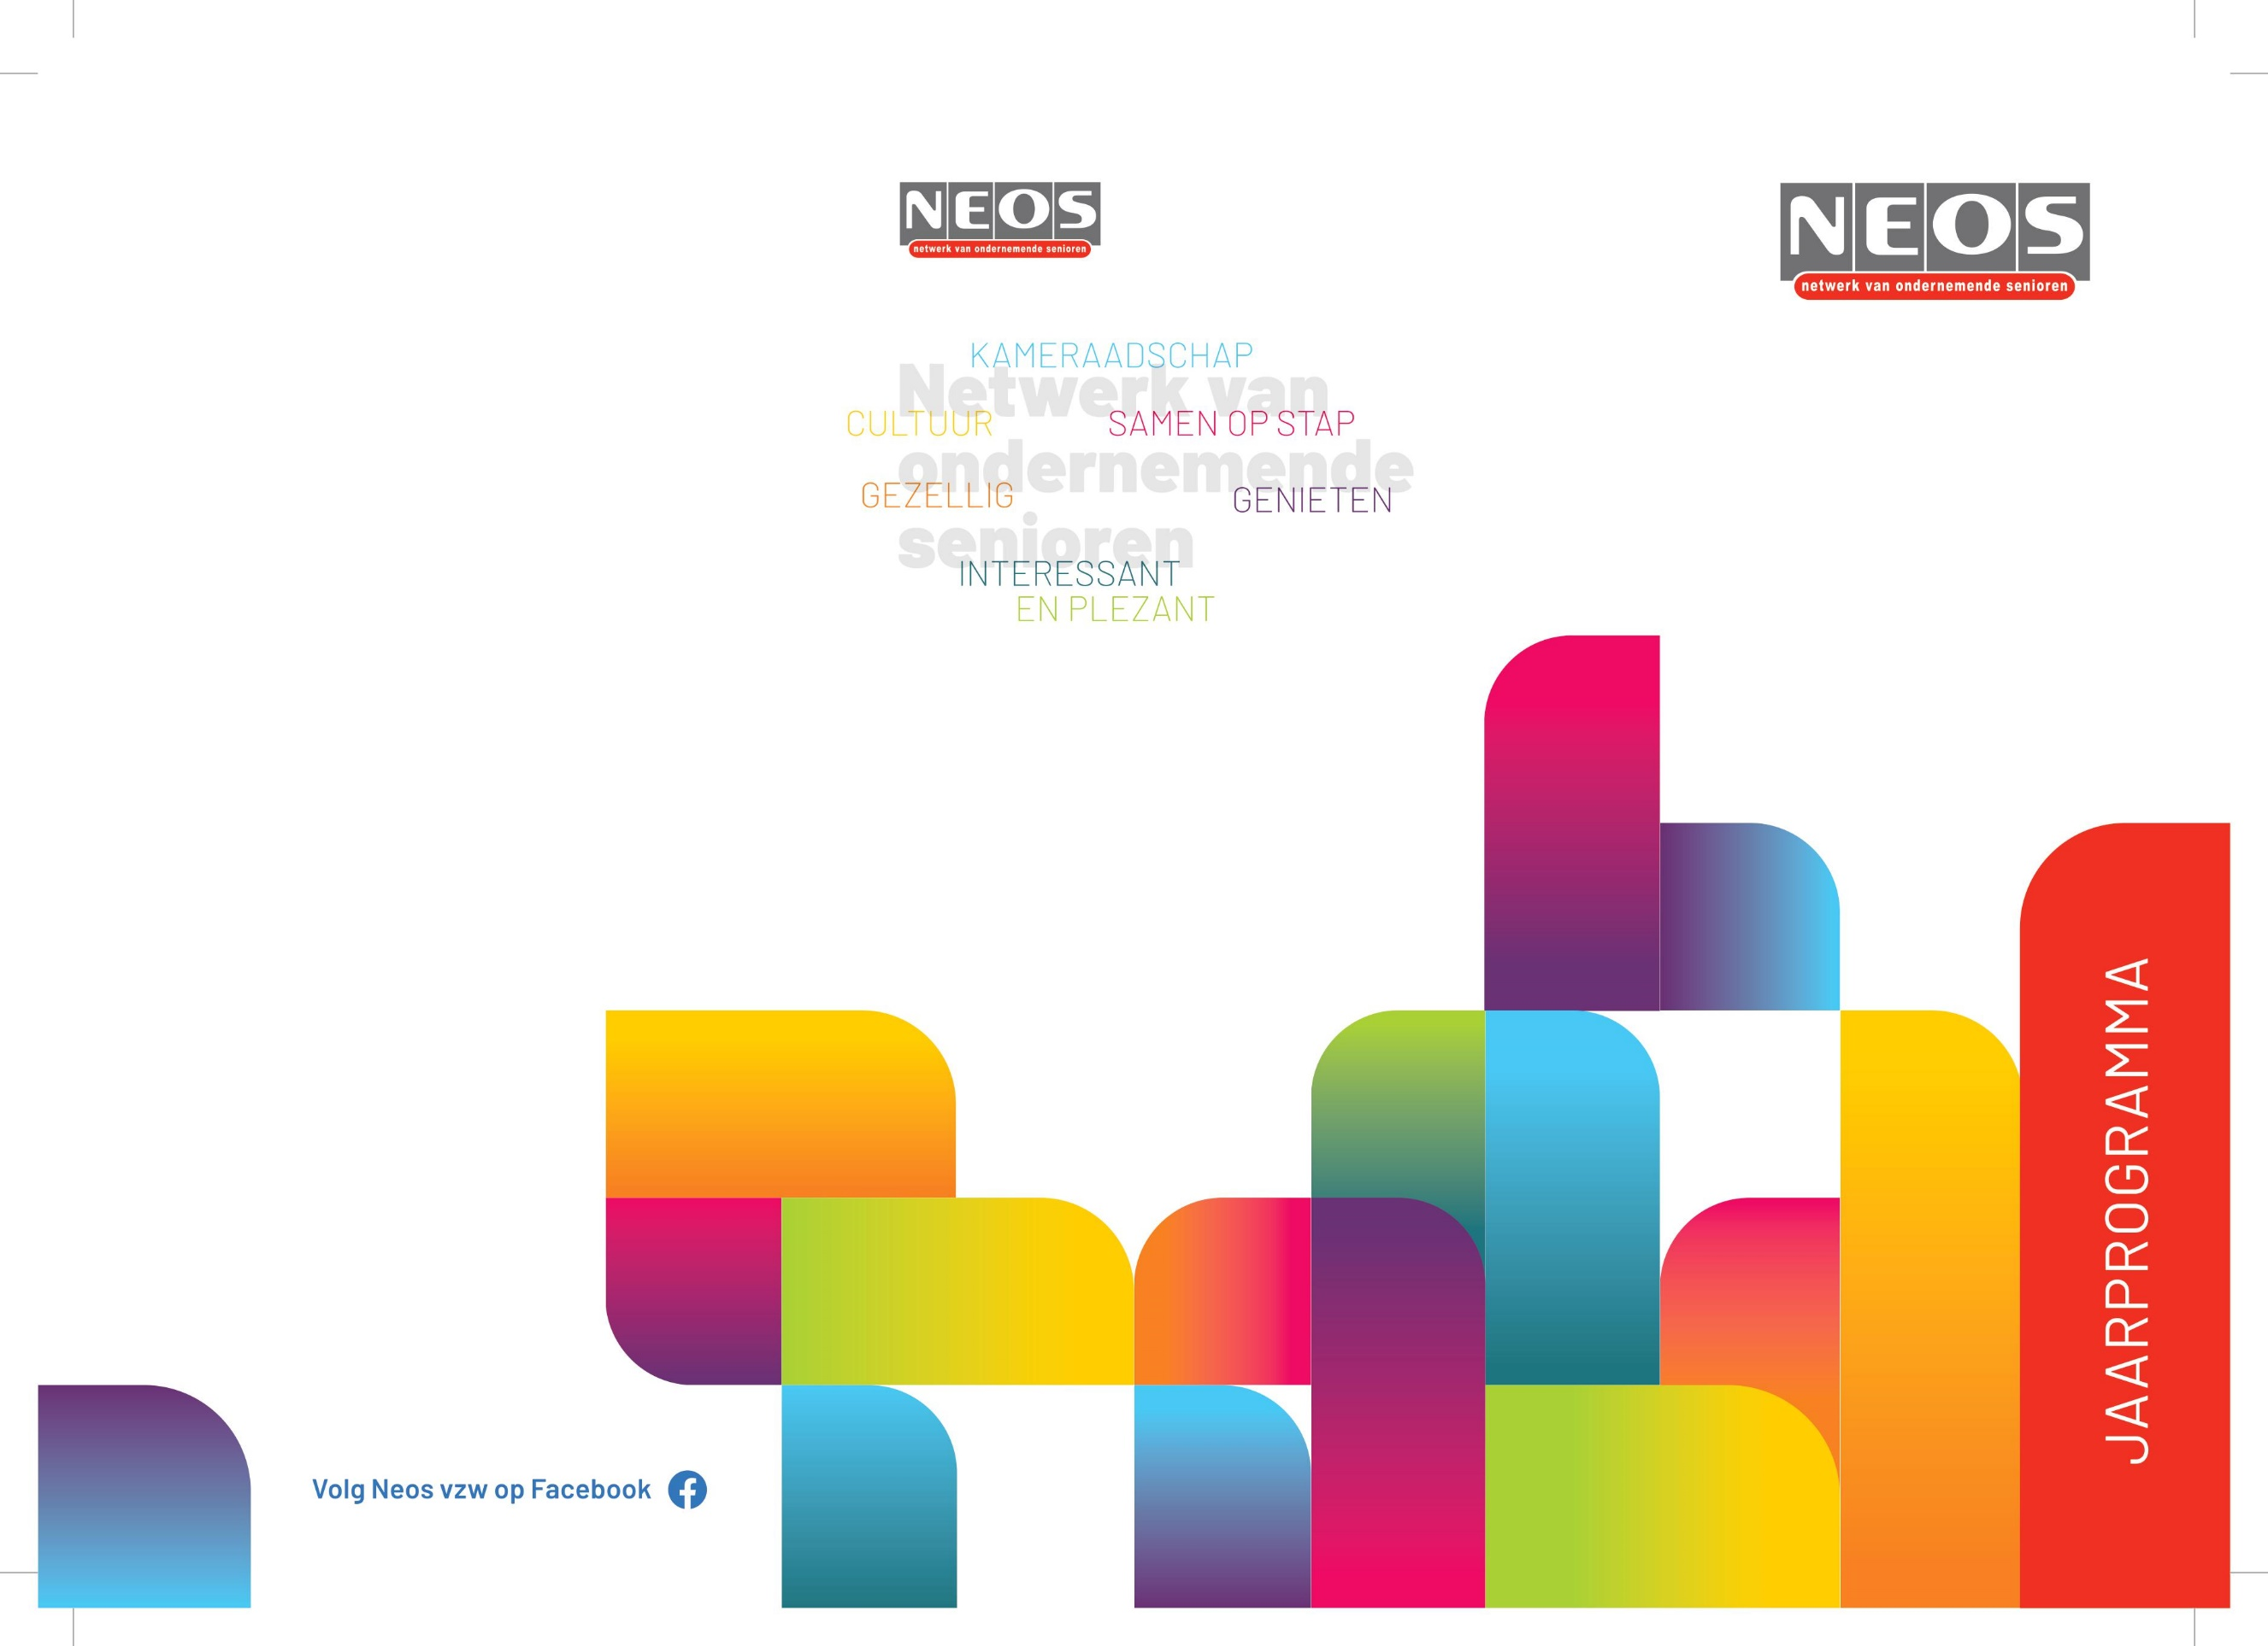
Het bestuur van Neos Landen:
Voorzitter: Françoise Molemans
Neos
Landen
presenteert
2026-2027

Ondervoorzitter: Wilfried Smet

Penningmeester: Rosane Stiers

Secretaris: Daniel Hautera

Bestuursleden:

Cyrille Peeters (erevoorzitter)

Liliane Cans (webbeheer en inschrijvingen)

Micheline Marchant (ledenbeheer)

Judith Branckaute (seniorenraad)

Marleen Van de Cauter (PR)

Pierre Box

Karel Willems

JAARPROGRAMMA 2026-2027
NEOS LANDEN –Versie augustus 2026
Secretariaat :Tel. 011/83.26.38 – E-mail: landen@neosclub.be
Rekeningnummer KBC: BE29 7370 4314 7764
Je lidgeld 2026 (45 euro) kan je online betalen via onze website https://neosvzw.be/landen/

SEPTEMBER 2026
Donderdag 3 september, 19u:
Lezing ‘Waarom vergissen wij ons zo vaak ?’
met Prof. Dr. Jean-Paul Van Bendegem,
Raadzaal stadhuis
Donderdag 10 september:
Daguitstap naar Hoei en het Tibetaans Boeddhistisch klooster Yeunten Ling, per autocar
OKTOBER 2026
Zondag 4 oktober, 17u:
Cirque du Soleil met show ‘OVO’,
in de ING Arena op de Heizel te Brussel,
eigen vervoer*
Vrijdag 16 oktober:
Daguitstap per autocar naar Het Land van Herve,
per autocar
NOVEMBER 2026
Donderdag 19 november:
Daguitstap naar het fort van Eben-Emael en
de grotten van Riemst, per autocar

DECEMBER 2026
Zondag 6 december, 16u:
Melodieën voor miljoenen ‘Wenen en Berlijn!’,
in de Koningin Elisabethzaal te Antwerpen, per trein*
Donderdag 12 december, 19u:
Lezing ‘Een zachte anarchist’,
met Jan Peumans, Raadzaal stadhuis
JANUARI 2027
Zondag 17 januari, 12u:
Nieuwjaarsreceptie en dinerbuffet in de Gastromik te Halle-Booienhoven, eigen vervoer
FEBRUARI 2027
Maandagnamiddag 22 februari
Concert met Barbara Dex, in het CC Den Egger te Scherpenheuvel, eigen vervoer*
Dinsdag 23 t.e.m. donderdag 25 februari
Driedaagse autocarreis naar regio Twente (NL)
en Bad Bentheim (D) met Reizen Lauwers,
inclusief musical Cats*
MAART 2027
Zondag 7 maart om 15u
Toneel ‘Tom, Rik & Harry’,
in het Theater De Roxy te Sint-Truiden, eigen vervoer
Datum ntb
Daguitstap naar Brussel, musea Nationale Bank van België en Autoworld, per autocar

APRIL 2027
Datum ntb:
Bloesemuitstap
Dinsdag 13 april, 14u30:
Muzikale lezing ‘In de schaduw van Toon Hermans’, in het CC De Borre te Bierbeek, eigen vervoer*
MEI 2027
Datum ntb:
Daguitstap naar Lier, per autocar
JUNI 2027
Zondag 20 juni, 10u30:
Algemene Vergadering met diner,
in de Droneport te Brustem, eigen vervoer
JULI 2027
Datum ntb:
Daguitstap naar Diest, per autocar
AUGUSTUS 2027
Datum ntb:
Vestenwandeling en bezoek aan de Molen van Rufferdinge, met taart en koffie
EXTRA: tweewekelijkse wandelingen
in de eigen regio op dinsdagnamiddag
(onpare weken)

